МУНИЦИПАЛЬНОЕ КАЗЕННОЕ ОБЩЕОБРАЗОВАТЕЛЬНОЕ УЧРЕЖДЕНИЕ «СРЕДНЯЯ ОБЩЕОБРАЗОВАТЕЛЬНАЯ ШКОЛА №15»

**ИНФОРМАЦИЯ МКОУ СОШ №15 об исполнении плана проведении второго этапа Всероссийской межведомственной комплексной оперативно - профилактической операции «Дети России-2024» с 11 по 17 ноября 2024 года.**

В МКОУ СОШ №15 в период с 11 по 17 ноября 2024 года прошла межведомственная комплексная оперативно - профилактическая операция «Дети России-2024»(далее операция)

**Цель операции:** предупреждение распространения наркомании среди несовершеннолетних и молодежи.Выявление и пресечение фактов их вовлечения в противоправную деятельность, связанную с незаконным оборотом наркотических средств и психотропных веществ.В рамках операции по плану была проведена следующая работа:

**1.** Информация о проведении акции была размещена на официальном сайте школы и в социальном сети ВК. <https://vk.com/wall756674752_560>

**2**. Выставка плакатов «Мы против наркотиков»

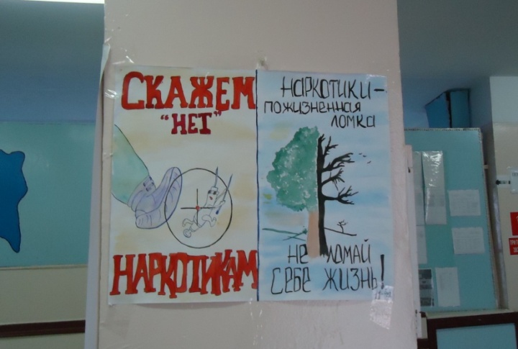 [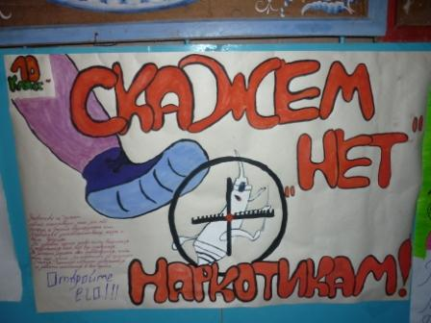](http://images.yandex.ru/#!/yandsearch?source=wiz&fp=1&uinfo=ww-1563-wh-665-fw-1338-fh-459-pd-1&p=1&text=%D0%BF%D0%BB%D0%B0%D0%BA%D0%B0%D1%82%D1%8B%20%D0%BD%D0%B0%20%D1%82%D0%B5%D0%BC%D1%83%20%D1%81%D0%BA%D0%B0%D0%B6%D0%B5%D0%BC%20%D0%BD%D0%B0%D1%80%D0%BA%D0%BE%D1%82%D0%B8%D0%BA%D0%B0%D0%BC%20%D0%BD%D0%B5%D1%82&noreask=1&pos=55&rpt=simage&lr=213&img_url=http%3A%2F%2Fnepluevka.u-education.ru%2Ffiles%2F%2520%25D0%25BF%25D0%25BB%25D0%25B0%25D0%25BA%25D0%25B0%25D1%2582%25D0%25BE%25D0%25B2.JPG)

**3.** Педагогом-психологом Эсеновой М.А. был проведен час психологического общения

тренинг «Быть здоровым - это модно!»

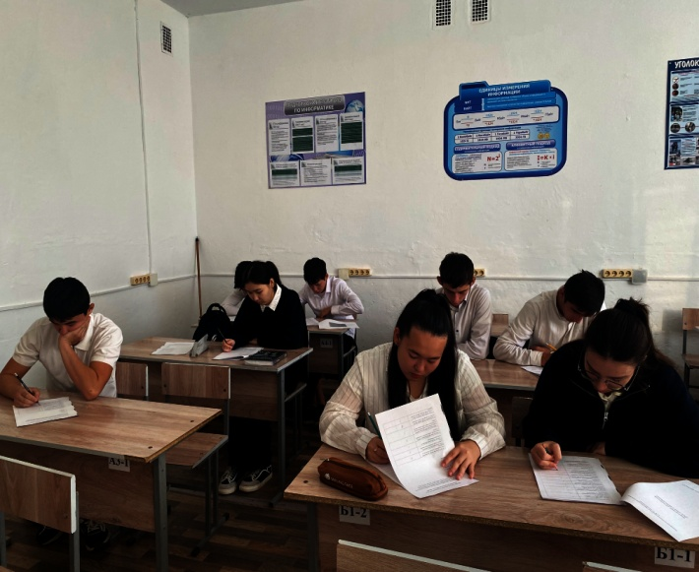 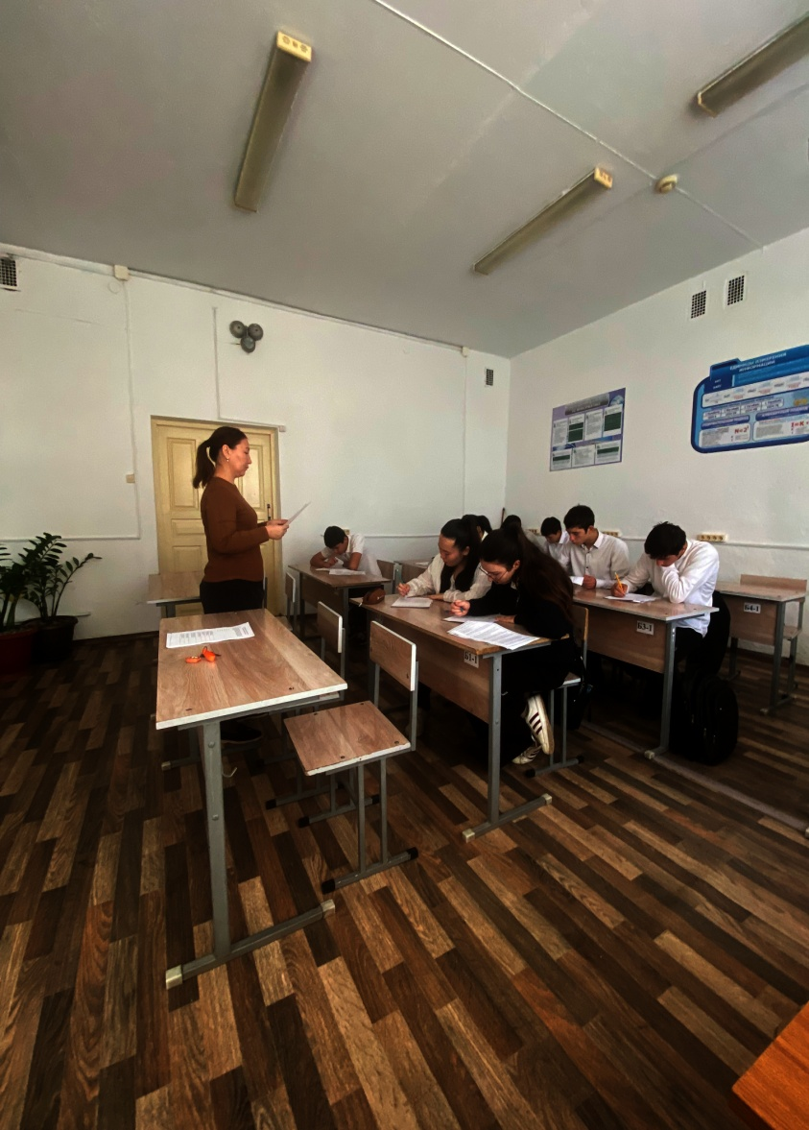

**4.** Социальным педагогом Эреджеповой А.О.в фойе школы были розданы буклеты

родителям (иным законным представителям) о вреде наркомании **«СТОП наркотикам»**

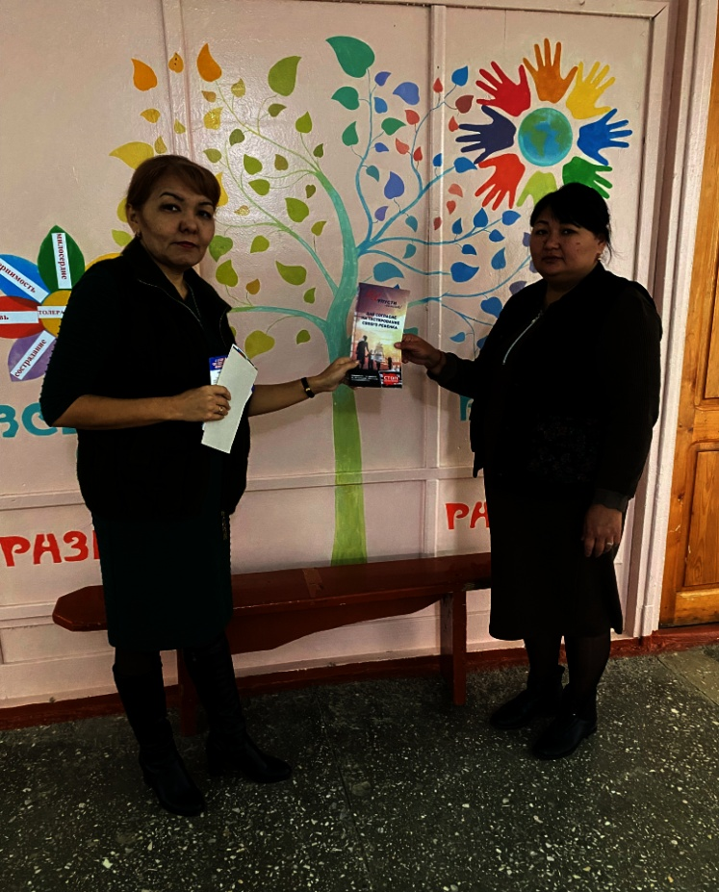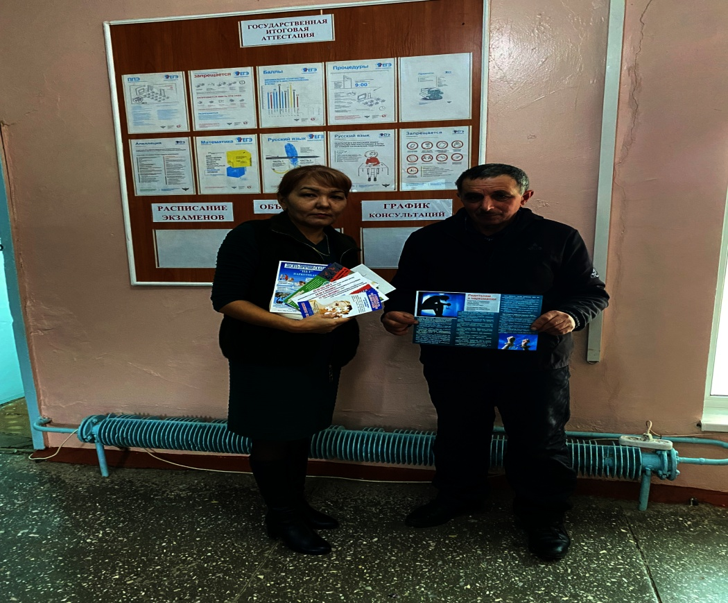

**5**. Социальным педагогом так же были распространены листовки среди учащихся

среднего и старшего звена «Десять причин сказать «Нет» наркотикам»

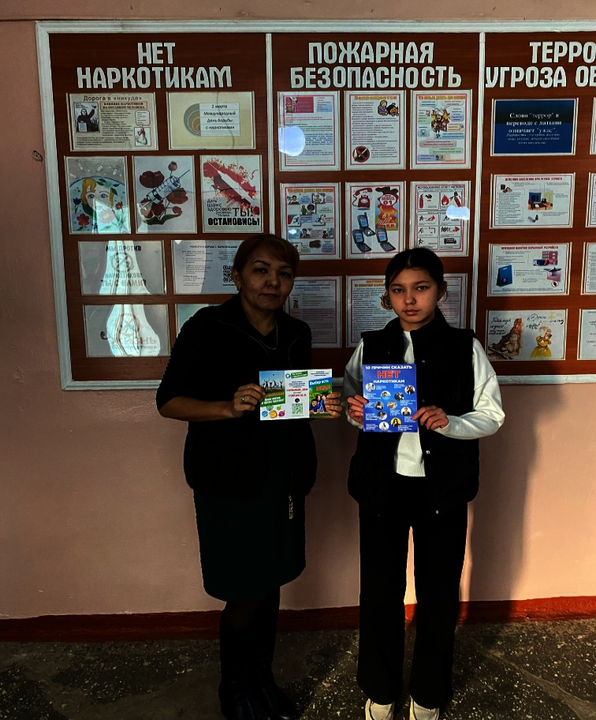 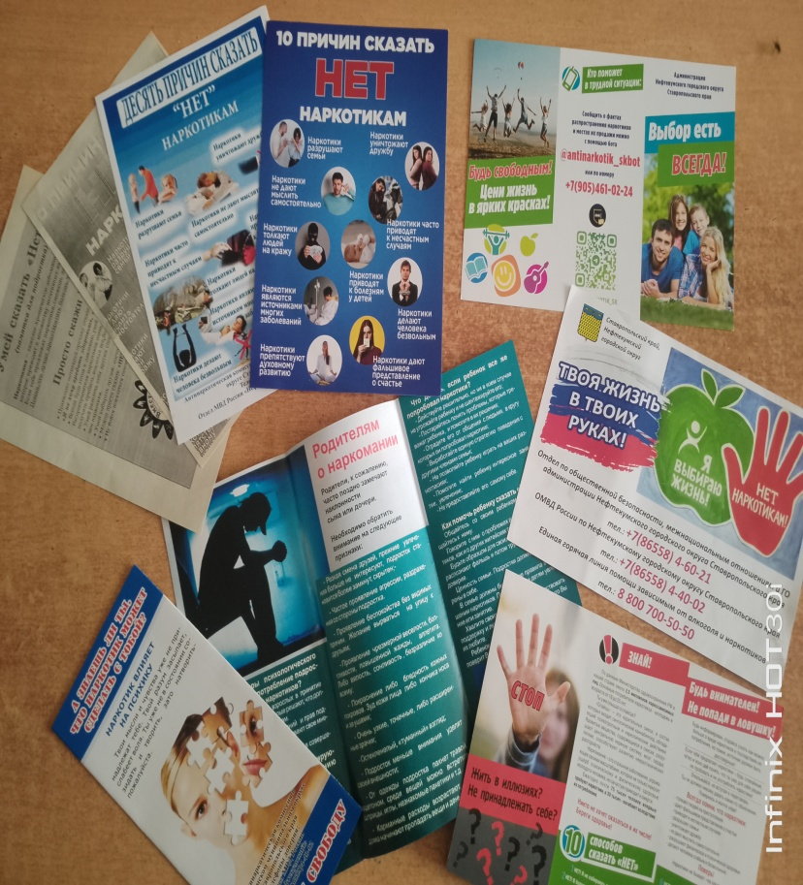

**6.** Тематические материалы по проблемам зависимостей размещены на официальном сайтеМКОУ СОШ №15.

/ Социально-психологическая служба МКОУ СОШ№15/